巧持彩练当空舞
———浙江富舜科技股份有限公司打造和谐企业纪实

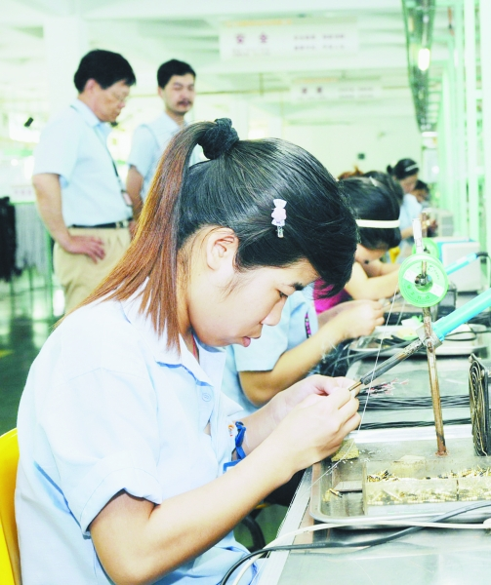
“虽然很多人为我惋惜，但我一点也不后悔。因为在富舜，有一种回家的感觉，我的心境变得安稳了，生活也安定了。”前阶段，耳闻富士康公司频繁发生让人深为痛惜的职工自杀事件后，浙江富舜科技股份有限公司工作的朱燕飞感慨良多，她深为自己毅然离开富士康公司重返富舜而庆幸。
2004年，为了去浙江工业大学进修，朱燕飞恋恋不舍地离开了富舜。两年半后，她学有所成，应聘到昆山富士康公司当了日语翻译。富士康的高强度工作和压力，加上背井离乡，让她很不适应。“想起了曾在富舜工作的日子，风趣可爱的同事，和蔼可亲的领导，优雅怡人的工作环境……当公司欢迎我回来时，我毅然辞去了富士康的工作，与先生双双‘回家’了。”产品与人品并重
一尘不染的车间环境，淳朴友好的员工，每次迈进富舜公司，你都会被这里精细化管理的场面、和谐的企业氛围所吸引。“打声招呼有礼貌，微笑相对心情好”、“优质服务每一刻，快速响应每一天”……深入厂区，一条条温馨励志的标语扑面而来，这里的每块墙壁都会说话，每个角落都在育人，员工们发自内心热爱自己的公司。
创办于2000年的富舜公司，是由香港上市公司富士高集团与余姚舜台工贸有限公司共同出资组建的一家企业，专业生产通讯类、音视频、声响连接线、汽车线束，以及各类家用电器线等产品。在市场经济大潮中，这家有1000多名员工的企业同样面临着各种新情况和新问题，但富舜坚持以人为本，用思想政治工作这条“彩练”，让员工放下包袱，轻装上阵，不断舞出和谐乐章。
“我们墙壁上的宣讲不是说说而已，而是对每个员工的基本素质要求。新员工都要进行上岗前培训，内容大到环境保护，小到文明礼貌用语、个人卫生等，适应不了的人就会自行离开。”公司总裁朱建焕毫不讳言，产品源于人品，质量关键在人。为此，富舜提炼的企业核心价值观是：“产品人品并重，进步分享同行”。
这些年来围绕提高人的素质，公司每年用于各个岗位的专业实务和操作技能培训达到七八十万元以上，保证每年人均培训时间在40小时以上，有效推进了各层次学历教育和岗位技能培训。
至今，该公司已有3位高层管理人员完成EM鄄BA教育，近20位中层管理干部完成大专学历教育。富舜还实行内部职称评聘管理制度，鼓励员工申报内部技术职称，被评聘内部职称的近300人，都享受相应的经济待遇，较好地满足了员工与企业共同进步的需求。
与此同时，公司积极推行精细化管理，创建“五星工厂”，不断提升员工的综合素养，规范工作行为，增强责任心和团队意识。眼下，员工除了管理好自己的区域外，组内其他人的区域若出现问题，同样自觉地帮助管理好。从人改造环境到环境再来改造人，不但使富舜的思想政治工作抓到点子上，还使企业在竞争激烈的转型升级中立于不败之地。经营环节与管理细节同步“富舜公司的思想政治工作，与生产、生活不是‘两张皮’，而是紧紧围绕企业的各个经营环节展开，是‘一张皮’，看得见、摸得着。”朱建焕总是这样自豪地向人介绍。
他们活学活用国有企业的一套党政工团齐抓共管机制，建立以管理人员为主体的兼职思想政治工作队伍，针对各自不同的群体及时开展思想政治工作。如，新员工初来乍到，对环境和生产过程不熟悉，很自然会产生危机感和失落感。
该公司要求管理人员、老员工在工作中做到：“说给他们听，做给他们看，让他们也试试看”。这种师带徒式的传、帮、带，缩短了新员工的磨合期，也使他们迅速产生了归属感。
针对经营环节中出现的问题，公司注重双向交流，设立总经理接待日与总经理信箱，由静态的“我讲你听”变成动态的“听你讲”。每年召开年度企业策略发布会，及时解答员工关心的问题。每周还要召开两至三次“中、高层碰头会”，也是为了达到检讨互让、沟通理解、关心下属、热爱公司之目的。当员工年流失率超过6%时，公司就要自我反省。
今年该公司就“如何将人员流失率降到最低”，召开人力资源座谈会，倾听新老员工的意见和建议后，从4月份起，公司采取提升员工薪资待遇的方法，以待遇和真情吸引员工。
坚持关心职工与引导职工相结合，也体现了富舜的思想政治工作的细致入微。公司成立了专门的探访组，对有需要的员工进行慰问和探访，并从经济上给予支持。“虽然此事已过去几年，但老板所付出的爱心仍时时温暖着我。”杨炬锋等两名员工先后得了甲状腺囊肿，朱建焕和他夫人多次主动带他们去医院检查并联系最好的医生给他们动手术，使他们及时得到了康复。
这种关爱，还体现在公司依法签订集体合同上，凡涉及员工福利、薪资、休息、休假等重大事项均在集体合同上加以规范。公司员工依据社会平均工资的发展水平与工会建立了工资协商制度，每年增幅达10%；公司每年花费近150万元为员工提供工作餐，并免费解决员工住宿问题，有400余名员工入住设施配套的公司宿舍。
富舜每年开展各类先进评选活动，引导员工积极进取。公司工会已组织了400多名各类优秀员工赴香港、海南等地旅游。公司还通过编辑公司报刊、创作厂歌与推荐健康歌曲、为员工举办生日晚会、逢年过节发放礼物礼品、开设员工活动中心、开展丰富多彩的文体活动等多种形式，加强企业文化建设，增进了员工之间的了解，提高了思想政治工作的有效性，使企业洋溢和谐之风。经济效益与社会效益共赢
富舜坚持以人为本，用思想政治工作这条“彩练”，营造了良好的和谐劳动关系，激发了员工创造热情与劳动热情。这些年，公司每年会收到有关企业发展、管理、技术改进等方面的合理化建议数百条，很多建议被采纳，创造出可喜的成果。
目前，富舜已获得专利29项。员工李世干、储松柏两人自制的“气动热剥机”，年节约人工费用24万元，被市总工会命名为“李松操作法”，成为我市首批以职工名字命名的先进操作法。
“有了作业人员，相当于订单任务完成一半”。在有些地方一度出现“用工荒”的大背景下，该公司通过内部员工踊跃介绍，今年年初该公司招聘了400多名新员工，缓解了用工难题，为企业经济发展插上腾飞的翅膀。
2004年以来，富舜公司产品销售收入每年以50%的速度增长，2008年完成销售4.2亿元，2009年虽受金融危机的影响，但仍取得了较好的成绩。
同时，企业的商标还成为中国驰名商标，该公司还被评为中国优秀民营科技企业、中国通讯连接线产业十大著名品牌，以及浙江省精细化管理示范企业、浙江省著名商号、宁波市成长之星、潜力明星、高新技术企业、平安示范企业、余姚市二十强企业、十佳现代管理示范企业、清洁生产企业、文明单位、和谐企业等荣誉称号，取得经济效益和社会效益双丰收。
“10年来，我们以企业文化建设为载体，坚持不懈地开展思想政治工作的心血没有白费，已成为竞争中的有力武器。”朱建焕欣喜地透露，眼下，富舜公司正在筹划收购一家国有企业，并在跟国外一家上市公司商谈合作事宜，对方均看中了富舜人的民主管理水平、独特的文化理念和核心价值观等，先后抛出了“橄榄枝”，由此将使富舜今年的订单做到5亿元。
一以贯之、行之有效的思想政治工作，还培养了富舜人“取之社会，回馈社会，履行社会责任”的公益观念和奉献精神。他们建立了100万元的富舜帮困助学冠名基金；与双河村、兰山村结成友好对子，送去图书、文化用品，并为村困难户与困难学子捐资助困、助学；他们还赞助“富舜杯”全市声乐大赛，组织150多位员工无偿献血3万多毫升，缓解全市夏季临床用血紧张……
彩练当空舞，思想政治工作这条和谐的“彩练”，在内顺外和的富舜人手中，越舞越美，让人看不够，写不尽。胡瑾中/文

